Пост-релиз
о проведении мероприятия
«Возможности – ограничены, способности – безграничны!»
08 декабря 2017 года в актовом зале Дома детства и юношества "Факел" было организовано и проведено мероприятие для группы детей, занимающихся в творческом объединении Акробатический рок-н-ролл, спортивной направленности. Данное мероприятие было направлено на воспитание толерантного отношения к инвалидам. Мероприятие прошло в рамках декады инвалидов и включало в себя проведение викторины «Параолимпийские игры» и мастер-класса по изготовлению открытки.
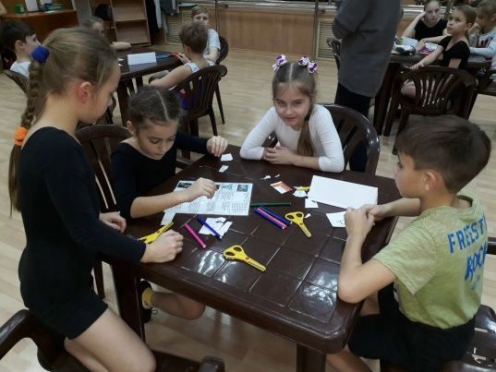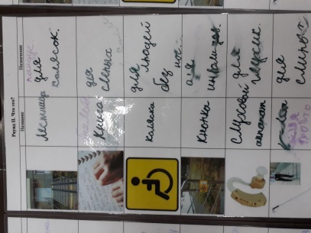
Дети-спортсмены смогли проникнуться проблемами инвалидов, возникающих в повседневной жизни, узнали символы, знаки и обозначения, предназначенные для инвалидов, творчески подошли ко всем заданиям и научились с уважением смотреть на трудности других.
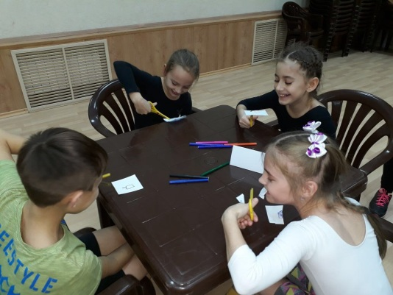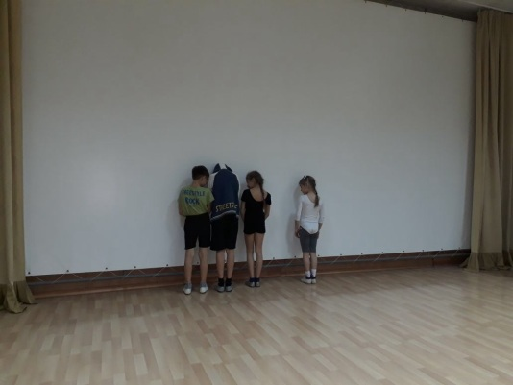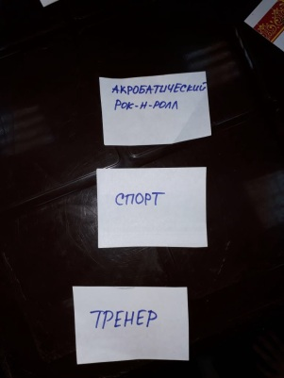
На протяжении всего мероприятия наблюдалась заинтересованность участников, вовлеченность во все творческие задания, царила атмосфера доброжелательности.
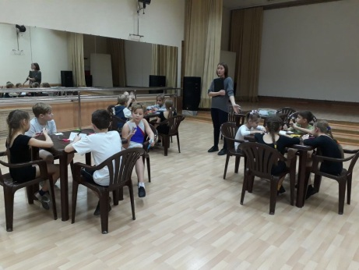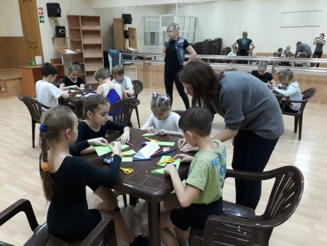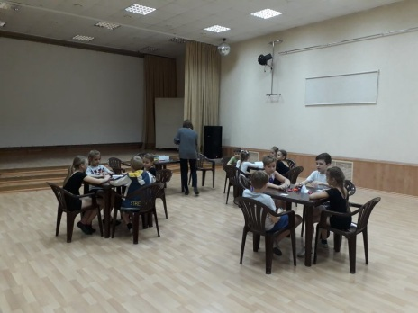
По результатам проведения мероприятия, участниками были изготовлены своими руками праздничные открытки. В преддверии Нового года открытки будут подарены детям-инвалидам, ученикам 59 школы.
